Міністерство освіти і науки України

Національний університет «Львівська політехніка»


Лабораторна робота № 9

ДОСЛІДЖЕННЯ ПРИНЦИПІВ ФУНКЦІОНУВАННЯ ПРОТОКОЛУ HTTP В ОС WINDOWS ЗА ДОПОМОГОЮ ПРОГРАМИ WIRESHARK

Варіант № 16

Виконав:

ст. гр. ІР-22
Яцків Олег

Прийняла:

к.т.н, доцент

Влах-Вигриновська Г.І.

Львів – 2023
Мета роботи: Навчитися використовувати програму Wireshark та з’ясувати основні принципи функціонування протоколу HTTP на основі аналізу його пакетів в середовищі Wireshark.

Завдання:
Почнемо наше вивчення протоколу HTTP з завантаження простого і дуже короткого документа HTML, що не містить ніяких вбудованих об'єктів. Зробіть наступне:
1. Запустіть ваш браузер.
2. Відкрийте аналізатор Wireshark, як описано у вступній лабораторній роботі (але не запускайте поки захоплення пакетів). Введіть http в поле фільтра, щоб у вікні списку потім відображалися тільки HTTP-повідомлення. (Нас буде цікавити тільки те, що відноситься до протоколу HTTP, а вся інша маса перехоплених пакетів нам не потрібна).
3. Зачекайте трохи більше хвилини (скоро пояснимо навіщо) і починайте захоплення пакетів.
4. Введіть в адресний рядок вашого браузера значення http://gaia.cs.umass.edu/wireshark-labs/HTTP-wireshark-file1.html Браузер повинен відобразити простий однорядковий HTML-документ.
5. Зупиніть захоплення пакетів в Wireshark.
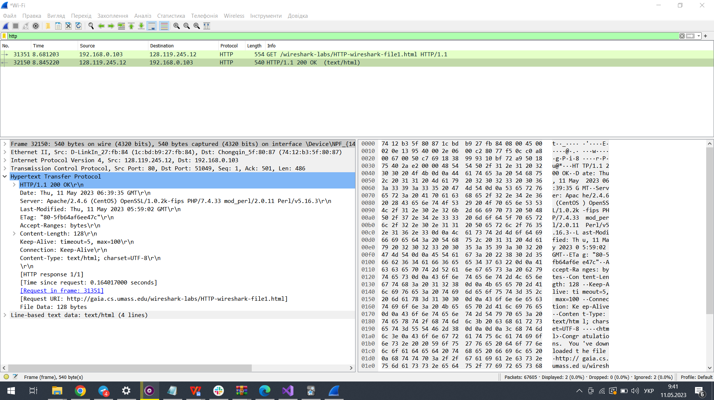
Вікно Wireshark після завантаження браузером документа http://gaia.cs.umass.edu/wireshark-labs/HTTP-wiresharkfile1.html
Ґрунтуючись на інформацію, що міститься в GET-запит і відповідному повідомленні, підпишіть відповіді на наступні питання:
Яку версію HTTP використовує ваш браузер -1.0 або 1.1? А яку —сервер?
Браузер — версію 1.1, сервер також 1.1.
Що вказує браузер сервера щодо підтримуваних мов?
Server: Apache/2.4.6 (CentOS) OpenSSL/1.0.2k-fips PHP/7.4.33 mod_perl/2.0.11 Perl/v5.16.3\r\n.
Який IP-адрес у сервера gaia.cs.umass.edu? Яка адреса вашого комп'ютера?
У сервера IP-адрес 128.119.245.12, у мого комп’ютера — 192.168.0.103.
Які код стану повернув сервер браузеру?
200 OK (успішне виконання протоколу).
Яка дата останньої зміни на сервері HTML-файлу, який ви запитуєте?
Last-Modified: Thu, 11 May 2023 05:59:02 GMT\r\n.
Який розмір вмісту, який повернув сервер браузеру?
540 байтів.

Взаємодія за допомогою умовних GET-запитів
Зробіть наступне:
1. Відкрийте браузер і переконайтеся, що його кеш очищений.
2. Увімкніть аналізатор пакетів Wireshark.
3. Введіть в адресний рядок браузера значення http://gaia.cs.umass.edu/wiresharklabs/HTTP-wiresharkfile2.html
Ваш браузер повинен відобразити простий HTML-документ, що складається з 5 рядків.
- Введіть той ж адрес в рядок ще раз (або натисніть кнопку оновлення сторінки в браузері, або клавішу F5)
- Зупиніть захоплення пакетів в Wireshark і введіть http в поле фільтра, щоб у вікні списку після цього відображалися тільки HTTP-повідомлення.
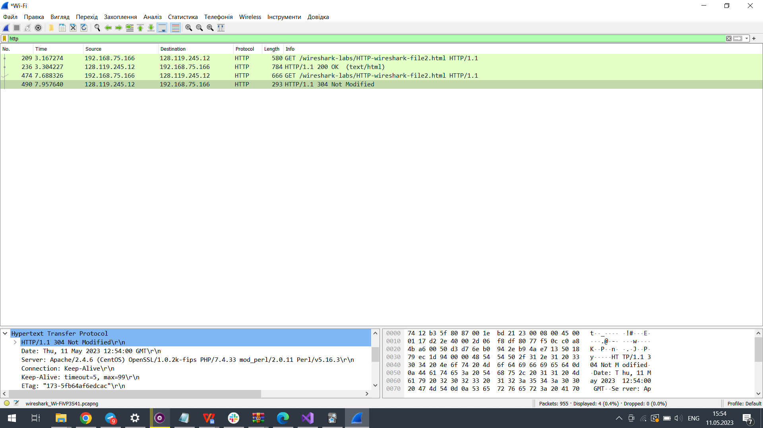
Результат виконання двох GET запитів на одну адресу

Дайте відповідь на наступні питання:
Вивчіть вміст першого GET-запиту від вашого браузера сервера. Чи бачите ви рядок IF-MODIFIED-SINCE в запиті?
В першому запиті його немає.
Перевірте відповідь сервера. Повертає він вміст файлу?
Так.
Тепер вивчіть вміст другого GET-запиту серверу. Чи бачите ви тепер рядок IF-MODIFIED-SINCE в запиті? Якщо так, то яка інформація йде після заголовка IF-MODIFIED-SINCE?
Так. Там міститься дата останнього запиту на сервер.
Що повертає сервер у відповідь на другий запит (код стану і фраза)? Повертає він вміст файлу? Чому?
304 Not Modified. Не повертає, адже статус вказує на те, що дані від нашого останнього запиту на сервері не змінились, а отже браузер може використати кешовані дані щоб показати нам сторінку (щоб зекономити кількість даних, що пересилається в пакетах).

Запит великих документів
У попередніх прикладах запитувані документи були прості і короткі HTML-файли. Тепер подивимося, що відбувається при завантаженні великого HTML документа. Виконайте наступне:
- Відкрийте браузер і переконайтеся, що його кеш очищений.
2. Увімкніть аналізатор пакетів Wireshark.
3. Введіть в адресний рядок браузера значення http://gaia.cs.umass.edu/wireshark-labs/HTTP-wireshark-file3.html
4. Ваш браузер повинен відобразити досить довгий документ «Білль про права США».
5. Зупиніть захоплення пакетів в Wireshark і введіть http в поле фільтра, щоб у вікні списку після цього відображалися тільки HTTP-повідомлення.
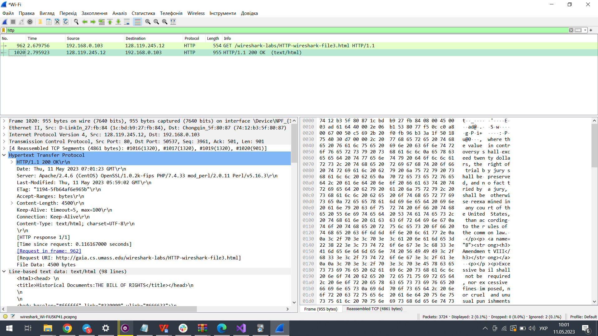
Результат виконання GET-запиту

Дайте відповідь на наступні питання:
Скільки GET-запитів відправив ваш браузер? У пакеті з яким номером міститься запит Білля про права в файлі результатів?
Один запит з номером 962.

Який пакет в результатах трасування містить код стану і фразу, пов'язані з GET-запитом?
Перший пакет (під номером 1017).
Який код стану і фраза у відповідному повідомленні?
200 OK.
Скільки необхідно сегментів TCP для передачі одної HTTP-відповіді і тексту Білля про права?
4 сегменти (з 1017 по 1020).

HTML-документи, що включають вбудовані об'єкти
Після того, як ми розглянули відображення перехопленого пакетного трафіку для випадку великих HTML-файлів, можемо розглянути тепер, що відбувається при завантаженні браузером файлу, що містить вбудовані об'єкти (в прикладі нижче це файли зображень), які зберігаються на інших веб-серверах.
Виконайте наступні дії:
1. Відкрийте браузер і переконайтеся, що його кеш очищений.
2. Увімкніть Wireshark.
3. Введіть в адресний рядок наступний URL-адрес:
http://gaia.cs.umass.edu/wireshark-labs/HTTP-wireshark-file4.html
4. Ваш браузер повинен відобразити короткий документ HTML, в якому є посилання на два зображення, тобто у переданому HTML містяться не самі ці зображення, а їх URL-адреси. Як вже говорилося в тексті книги, у вашому браузері мають завантажитись ці логотипи з зазначених веб-сайтів. У нашому випадку логотип завантажується з веб www.aw-bc.com, а зображення обкладинки книги зберігається на сервері manic.cs.umass.edu.
5. Зупиніть захоплення пакетів в Wireshark і введіть http в поле фільтра, щоб у вікні списку відображалися тільки HTTP-повідомлення.

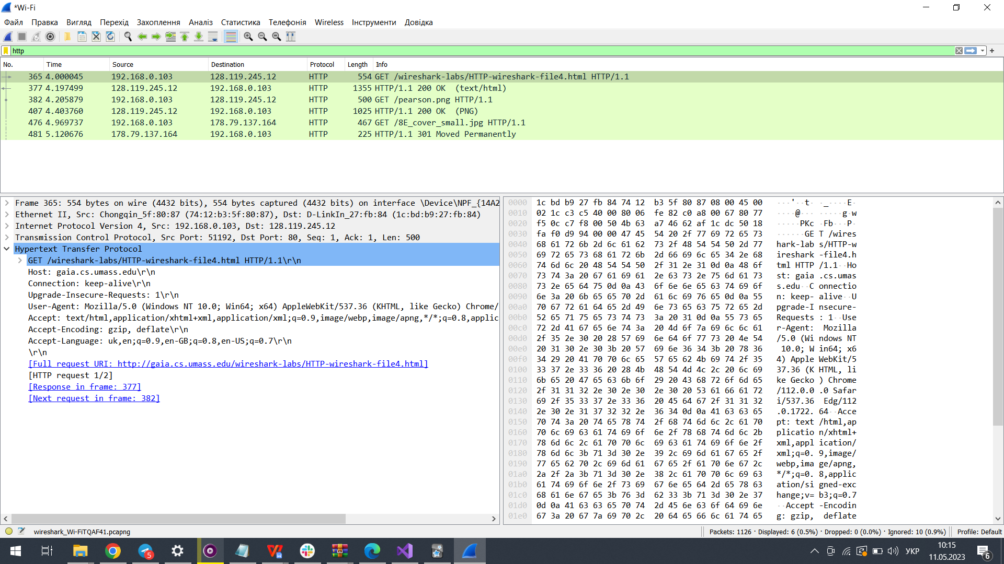
Результат відправки GET-запиту

Дайте відповідь на наступні питання:
Скільки GET-запитів відправив ваш браузер? На які IP-адреси в Інтернеті були відправлені ці запити?
Три запити, два з них на адресу 128.119.245.12 (самого сайту, на який ми в браузері кинули запит), і один на 178.79.137.164.
Чи можете ви сказати, яким способом ваш браузер завантажив зображення з двох веб-сайтів — паралельно або один за іншим?
Паралельно.

HTTP- Авторизація
Нарешті, давайте спробуємо відвідати веб-сайт, який захищений паролем, і вивчити послідовність HTTP-повідомлень при обміні з таким сайтом. Звернемося до URL - адресою http://gaia.cs.umass.edu/wireshark-labs/protected_pages/HTTPWireshark-file5.html, захищеною паролем. Для доступу використовуйте ім'я користувача wireshark-students і пароль network.
Виконайте наступні дії:
- Переконайтеся, що кеш вашого браузера очищений.
2. Запустіть програму Wireshark.
3. Введіть в адресний рядок наступний URL:
http://gaia.cs.umass.edu/wireshark-labs/protected_pages/HTTPwireshark-file5.html
4. Введіть запитувані облікові дані.
5. Зупиніть захоплення пакетів в Wireshark і введіть http в поле фільтра, щоб у вікні списку відображалися тільки HTTP-повідомлення.

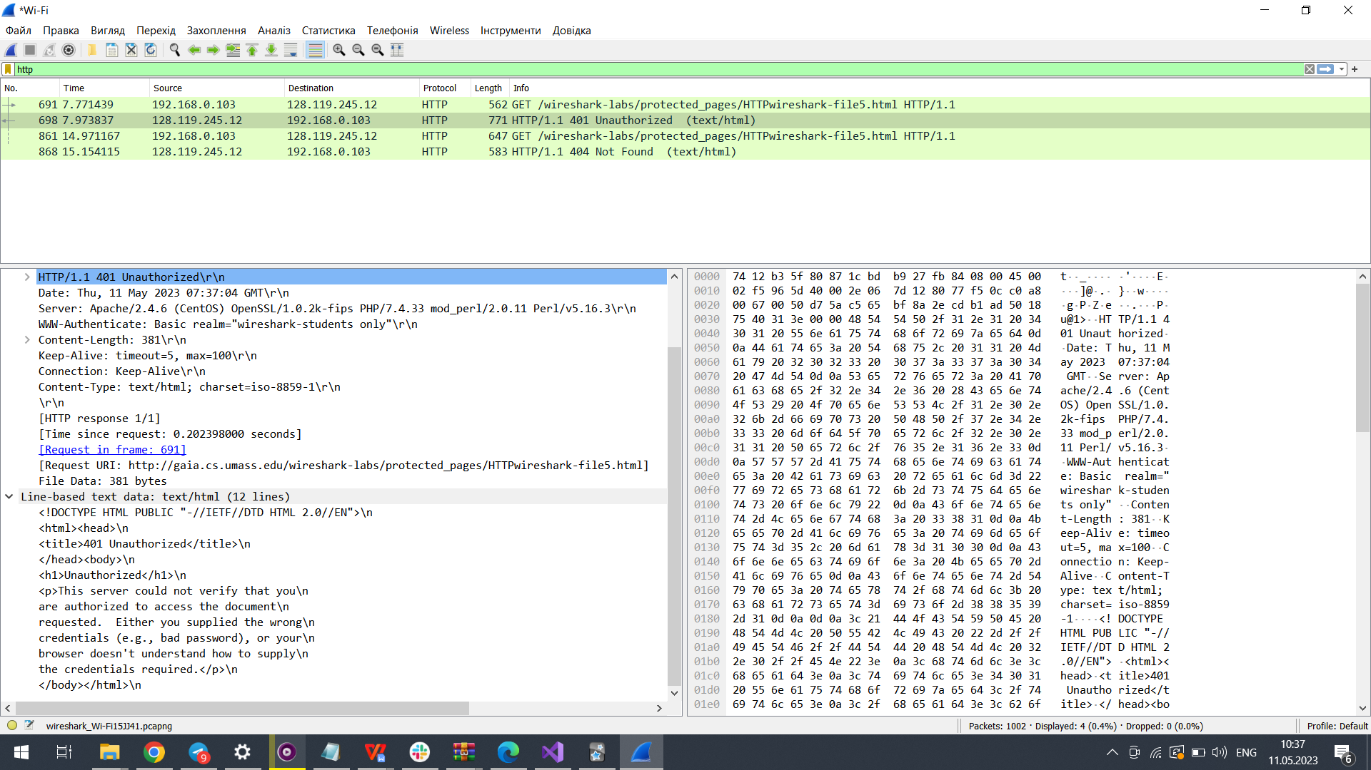

Дайте відповідь на наступні питання:
Який первинна відповідь сервера (код стану і фраза) на перший GET-запит вашого браузера?
401 Unauthorized.
Які нові поля додаються в GET-повідомлення при другому запиті браузера?

Ім'я користувача (Wireshark-students) і пароль (network), які ви ввели, перетворюються в рядок символів d2lyZXNoYXJrLXN0dWRlbnRzOm5ldHdvcms = після якої в GET запиті клієнта слідує рядок заголовка Authorization: Basic. На перший погляд може здатися, що ваше ім'я користувача та пароль зашифровані, але насправді вони просто кодуються в формат, відомий як Base64, а не шифруються! Щоб переконатися в цьому, перейдіть на сторінку motobit.com/util/base64-decoder-encoder.asp і введіть в кодуванні base64 рядок d2lyZXNoYXJrLXN0dWRlbnRz, виберіть пункт Decode (Декодувати) і натисніть кнопку Convert the source data (Перетворити вихідні дані). Ви перевели рядок з формату Base64 в звичайний ASCII, і можете побачити своє ім'я користувача! Для перегляду пароля введіть залишок рядка Om5ldHdvcms = і натисніть кнопку Convert the source data (Перетворити вихідні дані).
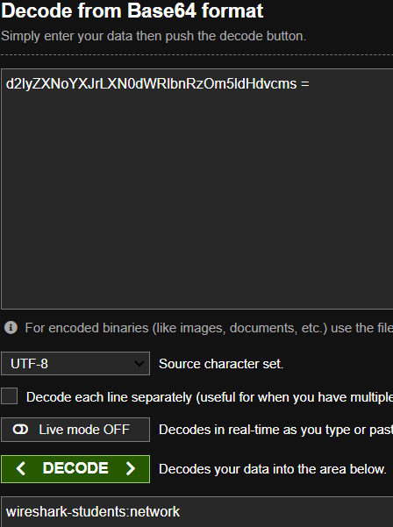
Оскільки будь-який бажаючий може завантажити такий інструмент, як Wireshark, і аналізувати, що проходять через мережевий інтерфейс (не тільки свої) пакети, і будь-хто може перевести рядок з формату Base64 в ASCII (ви тільки що зробили це!), То повинно бути очевидно, що просте використання паролів на веб-сайтах без додаткових заходів небезпечно!

Висновок:
На цій лабораторній роботі я проаналізував низку GET запитів по протоколу HTTP, ближче ознайомився з форматом даних у ньому та принципом роботи загалом.

